

**제2회 경남소프트웨어경진대회**

**[GN Gather]개발완료보고서**

**소속 : [GN Gather]**

**버전번호 : [Version 1.0]**

제출일자 : [2022-10-28]

**목 차**

1. 개발 개요 3

1.1 개발 명 3

1.2 개발 기간 3

1.3 개발 목적 3

1.4 개발 범위 3

1.5 개발 기대효과 4

2. 개발 수행 조직 4

2.1 조직도 4

2.2 책임과 역할 4

3. 개발환경 5

3.1 개발환경 5

3.2 운영환경 5

4. 시스템 구성

4.1 프로젝트 구성

4.2 기능 구성

4.2.1 로그인 구성

4.2.2 인게임 구성

4.3 UI 구성

4.3.1 로그인 화면

4.3.2 인게임 화면

4.4 데이터 구성

4.5 SW 설치 및 사용법

1. 개발 개요

# 1.1 개발 명

제1회 경남소프트웨어경진대회 [ GN Gather] (이하 “프로그램 개발”

이라 칭한다.)

# 개발 기간

2022년 09월 01일 ~ 2021년 10월28일

# 개발 목적

1. 경남의 각 도시의 관광지, 축제 정보 등을 온라인 상에서 먼저 확인하고 체험함으로써 각 지역의 정보를 미리 습득하고, 관심을 가질 수 있도록 하여 각 지역의 경제를 활성화 할 수 있다.

# 개발 범위

1. 개발 명:[ GN Gather ]  
   - 타일 기반의 UNITY 2D 온라인 메타버스 플랫폼
2. 개발내용 1

- 각 지역의 환경이나 지리를 바탕으로 지역마다 특색 있는 맵 형태를 제공한다.  
- 각 지역의 소개, 주요 명소, 축제정보, 음식 등의 정보를 맵, 게시판 등의 형태로 제공한다.

- 게시판, 맵의 UI 등을 클릭 할 시 해당되는 내용을 화면 상에 표출하고 관련 URL 등을 제공한다.

1. 개발내용 2  
   - 플레이어 상호 간의 채팅을 가능하도록 하여 소통할 수 있도록 한다.  
   - 각 지역마다 특정 미션을 두고 클리어 시 지역 특산품 등을 수집할 수 있도록 하여 유저들의 성취감을 자극시킨다.
2. 개발내용 3  
   - 미니맵을 구현하여 자신의 현재 위치를 제공할 수 있도록한다.  
   - 미니맵을 클릭하거나 각 지역의 특정 위치에서 다른 지역으로 빠르게 이동할 수 있는 수단을 마련한다.

# 개발 기대효과

1. 경남 내 다양한 지역을 소개함으로써 각 지역의 경제 활성화

# 개발 수행 조직

# 조직도

현업업무담당

Steering Committee

(사)경남ICT협회

제1회 경남소프트웨어경진대회  
**회 장 정 민 영**

제1회 경남소프트웨어경진대회  
**추진위원장 최창석**

경진대회 참가팀

실무추진위원팀

사무국장 **박경부**

연구원 **이준우**

연구원 **이윤구**

경상남도 **조진옥**

창원시 **한지혜**

심사위원회

위원 **오양환 부회장**

위원 **강정현 부회장**

위원 **이창석 팀장**

[ GN Gather ] PM

시스템분석/설계/개발/테스트

**[류어진]** (디자이너)

**[ 경상국립대학교 ] [김민제]**

# 

# 2.2 책임과 역할

| **역할** | **책임** | **담당자** |
| --- | --- | --- |
| Steering Committee | - 경진대회 추진방향 및 수행 결과 확인  - 운영인력 Resource 지원 | (사)경남ICT협회 |
| 실무추진위원회 | - 일정 관리  - 관리 및 통제  - 심사위원회 운영  - 시상 및 시상식 운영 | 실무추진위원회  7개 대학교 |
| 개발팀 PM | - 프로젝트 진행에 대한 고객 최종 의사  결정권자  - 일정 관리  - 관리 및 통제  - 사용자 면담 및 요구사항 분석  - 시스템 처리 설계  - 코딩 및 테스트  - 프로젝트 산출물 작성 및 관리 | 김민제 |
| 팀원 | - 프로젝트 진행 보고  - 요구사항 제출  - 관련자료 정의  - 요소 디자인 및 테스트  - 사용자 면담 및 요구사항 분석 | 류어진 (디자이너) |
| 실무추진위원 | - 관련 업무 협조 및 지원  - 이슈 사항 협의 및 지원 | 실무추진위원회 |
| 경상남도, 창원시 |

# 3. 개발환경

# 3.1 개발환경

|  |  |  |
| --- | --- | --- |
| **구분** | | **Spec.** |
| 시스템 환경  (자체 개발 서버) | OS | Windows 7 이상 |
| CPU | SSE2 명령어 집합 지원이 포함된 X64 아키텍처 |
| Memory | DDR4 8G 이상 |
| Disk | SSD 120GB 이상 |
| 개발방법 | 개발언어 C#, json |
| Data Base | MSSQL |
| 디자인 환경 |  | clip studio |

# 

# 3.2 운영환경

|  |  |  |
| --- | --- | --- |
| **구분** | | **Spec.** |
| 시스템 환경 | OS | Windows 7 이상 |
| CPU | SSE2 명령어 집합 지원이 포함된 X64 아키텍처 |
| Memory | DDR4 8G 이상 |
| HDD | SSD 120GB 이상 |
| 개발방법 | 개발언어 C#, json |
| Data Base | MSSQL |

# 4. 시스템 구성

4.1 프로젝트 구성

-프로젝트는 유니티 코드, Server, AccountServer 크게 세 가지로 나뉜다. 유니티 코드는 Client를 담당하고, AccountServer 같은 경우는 로그인을 담당하며 Server는 로그인 이후 인게임 로직 전체를 담당한다.

4.2 기능구성

4.2.1 로그인 구성

-로그인 화면에서는 아이디와 비밀번호를 입력할 수 있다.

-이 때 아이디는 숫자, 영어를 포함한 5~15자 사이의 문자열이어야 하고, 비밀번호는 영대소문자, 숫자, 특수문자 1개 이상을 포함한 비밀번호 8~20자 사이의 문자열이어야 한다.

-아이디와 비밀번호를 입력하면 왼쪽 아래 버튼을 클릭하면 아이디가 생성되고 DB에 그 정보가 들어가게 된다. 아이디나 비밀번호를 입력하지 않거나, 아이디나 비밀번호의 조건에 충족하지 않으면 에러 메세지가 뜨면서 아이디가 생성되지 않는다.

-계정 생성 이후에는 다시 한 번 아이디와 비밀번호를 입력하고 로그인 버튼을 누르면 DB에 있는 정보와 비교해 일치하면 로그인에 성공하고 DB에 있는 서버 정보들을 가져와서 서버 선택창이 나타난다.

- 서버 선택창에서는 DB에 저장되어 있는 서버들의 정보가 출력된다.

- 서버를 클릭하게 되면 해당 서버에 접속하게 된다.

4.2.2 인게임 구성

- WSAD 키를 이용해 캐릭터를 움직일 수 있다.

- Enter키를 눌러서 채팅창을 띄우고 유저들 간에 채팅이 가능하다.

- 왼쪽 위 미니맵을 통해서 현재 위치를 대락적으로 확인할 수 있다.

- NPC들에 일정 거리 이상 다가가면 해당 NPC정보를 간략히 볼 수 있다.

- 축제NPC에 가까이 접근해서 F키로 상호작용을 하면 해당 NPC에 해당하는 축제 정보를 볼 수 있다.

- 축제 정보가 궁금하다면 아래 URL를 클릭해 해당 축제 정보 사이트로 접속할 수 있다

- 퀘스트NPC에 가까이 접근해서 F키로 상호작용을 하면 해당 NPC 지역에 해당하는 퀘스트를 받을 수 있다.

- 퀘스트 조건 만족 시 팝업이 3초간 생성되고, 다시 해당 퀘스트NPC에게 가면 퀘스트를 클리어 할 수 있다.

- 퀘스트 클리어 시 해당 지역의 뱃지를 받을 수 있다.

- 이 때까지 모은 뱃지는 I키를 눌려서 확인할 수 있다.

- ESC키를 눌러서 환경설정 창 및 빠른 이동을 할 수 있다.

- ESC키를 누른 후 왼쪽 위의 볼륨조절 버튼을 통해서 BGM 및 Effect 볼륨 조절을 할 수 있다.

- ESC키를 누른 후 특정 지역을 클릭하게 되면 3초 정도 이후 해당 지역으로 이동하게 된다.

- ESC키를 누른 후 EXIT버튼을 누르면 게임이 종료된다.

4.3 UI구성

4.3.1 로그인 화면

4.3.2 인게임 화면

4.4 데이터 구성

4.4.1 기본 데이터

-아이템 정보 및 퀘스트 정보, 각 지역 시작지점 정보 같은 경우는 게임 내 json파일 형태로 저장되어 있다.

4.4.2 서버 데이터

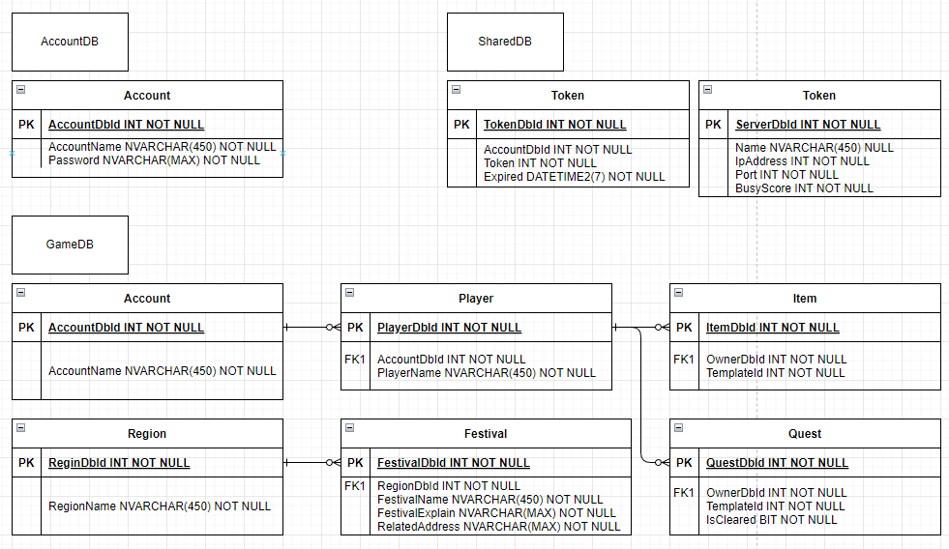

-아이디, 비밀번호 정보를 담당하는 AccountDB, 토큰 및 인게임으로 접속하는 IP주소 등을 담당하는 SharedDB, 인게임 내의 다양한 정보들을 담당하는 GameDB로 구성되어 있다.

4.5 SW 설치 및 사용법

1)웹 서버 및 서버의 DB를 빌드한다.

2)서버 코드 내의 작성된 쿼리문으로 데이터를 DB에 넣는다.

3)웹 서버 및 게임 서버를 실행시킨다.

4)빌드된 유니티 게임을 실행시킨 후 플레이한다.